Nom de l’itinéraire

Carrefours XXX à XXX

Plan de signalisation directionnelle

Date

Panneaux et dimensions
Les images des panneaux présentes dans le tableau sont de simples esquisses, pour les dimensions exactes, se référer à la fiche n°138 de la Sécurothèque - Panneaux de signalisation directionnelle cyclable : http://www.securotheque.be/equipements/signalisation-c/verticale/directionnelle/panneaux-de-signalisation-directionnelle-cyclable/ .

Sauf indication contraire :
- Panneaux F34b2 :
Modèle G2000, film de type 2, dimensions standard 400x600 mm sauf indication contraire, 400x800 mm ou 200x400 mm ou autre dans certains cas spécifiés dans le tableau.
- Hauteur standard des caractères :
  - Destinations lointaines (pôles) :49 mm ;
  - Destinations proches (prochaines localités) : 42 mm.
- Seul le symbole du piéton et du cycliste sont indiqués.
- Les symboles des usagers sont orientés dans la direction de la flèche. Si la flèche est verticale ou si elle est remplacée par un diagramme, les usagers seront orientés vers la gauche.
- Plaquettes d’indentification d’itinéraires : par défaut, 400x270 mm. Si 1 ligne, 400x150 mm.
- Panneaux divers : (B1, B5, F99, F101, additionnels) : largeur 400 mm.
- Fûts : Circulaire de 76 mm. La longueur de scellement est de 50 cm.

Sauf indication contraire, les panneaux seront posés face à l’usager arrivant au carrefour en suivant l’itinéraire décrit.

Informations contenues dans le tableau.
Colonne support
Indique les mesures à prendre.
Si une implantation est nécessaire, elle est simulée en jaune sur la photo.
Les diverses mesures à prendre sont mises en évidence en gras.
Colonne contenu du panneau à ajouter
Représente le panneau ou la plaquette à fournir ; se référer à la colonne support pour son positionnement.
Certaines remarques, notamment sur la signalisation de police sont là pour mémoire, uniquement à destination du gestionnaire de voirie concerné (et pas à destination de l’adjudicataire).

 |  | Aller (vers Liège) |  | Retour (vers Huy)
N° | Lieu | Support | Contenu du panneau à ajouter | Support | Contenu du panneau à ajouter
XX | BK XX.XX  Localité  Description de la localisation du carrefour (exemple : carrefour entre la rue XXX et la rue XXX) | 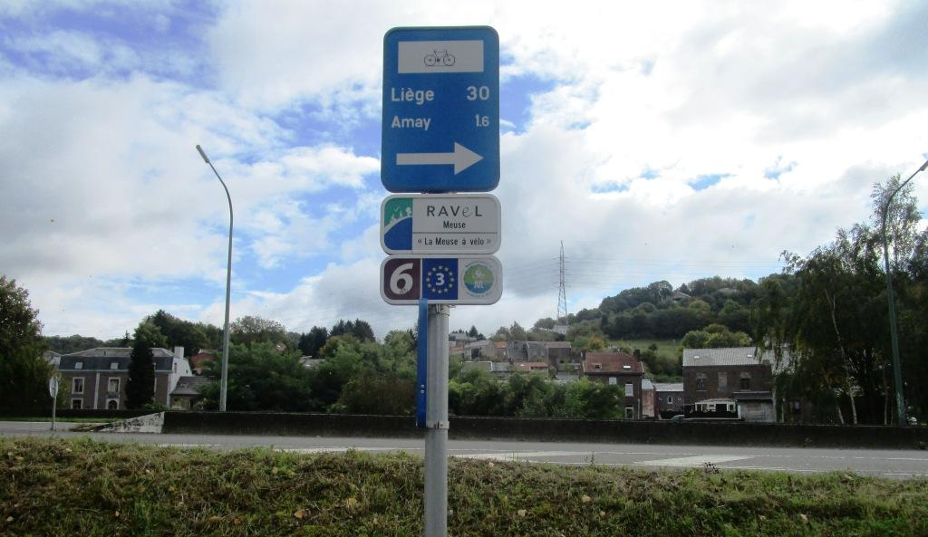  Démonter le F34b2 ‘Liège’ en vue de le remonter au carrefour 104.  Démonter les 2 plaquettes en vue d’une réutilisation  Démonter le F101a ’ en vue de le remonter au carrefour 102C.  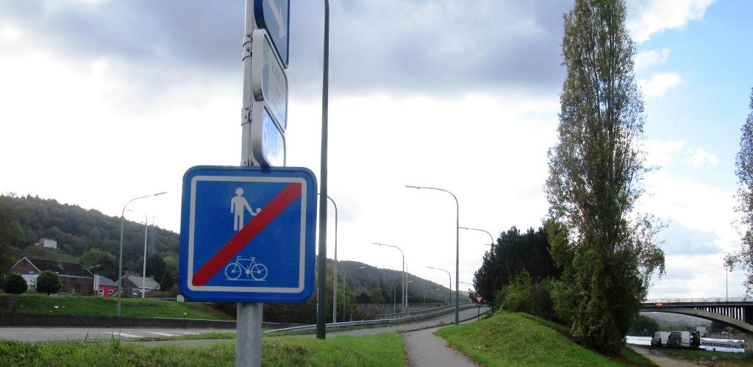 |  | Signalisation d’entrée et de confirmation  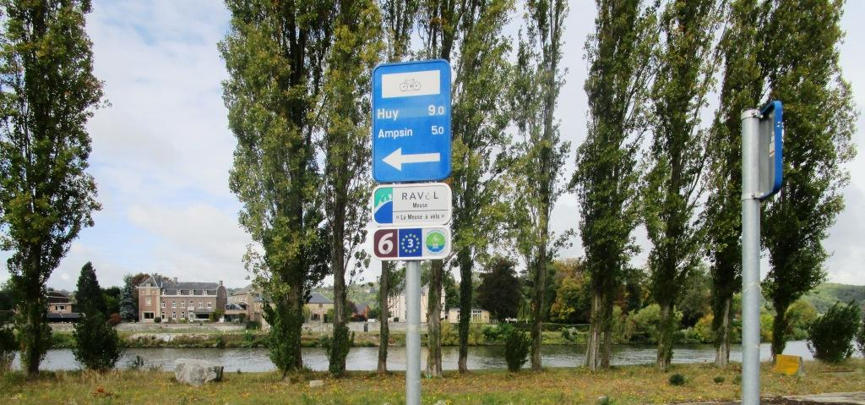  Démonter le F34b2 ‘Huy’ avec mise en dépôt  Maintenir les 2 plaquettes  Allonge sur support existant  Placer une allonge sur le fût qui portait la signalisation directionnelle vers Huy  Type : métallique 76 mm  Allonge(m) : 0.2  Placer le nouveau F34b2 bidirectionnel au dessus des 2 plaquettes  Démonter le F99a ’ en vue de le remonter au carrefour 102C.  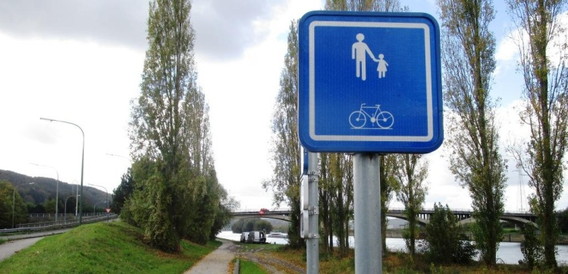 | Panneau de 400 x 800
XX | BK XX.XX  Localité  Description de la localisation du carrefour (exemple : carrefour entre la rue XXX et la rue XXX) | 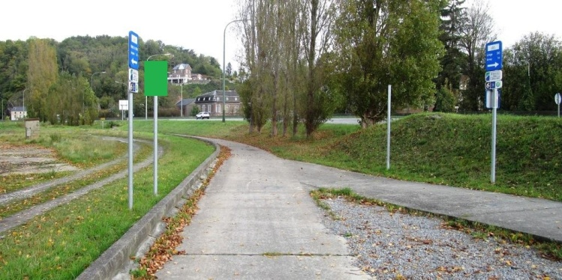  Support existant  Sur le fût portant précédemment le F99a  Hauteur du fût(m) :2.70  Placer le F34b2 en haut du fût face aux usagers venant de Huy | Panneau de 400 x 600 | 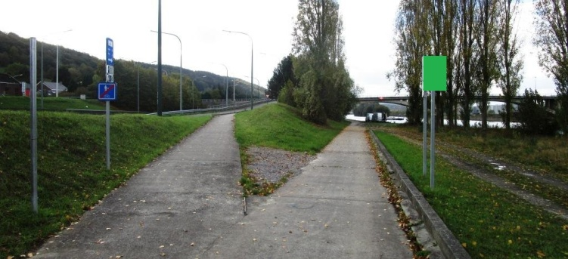  Même support  Placer le F34b2 face aux usagers venant de Liège en dos à dos avec le panneau ‘aller’ | Panneau de 400 x 600
XX | BK XX.XX  Localité  Description de la localisation du carrefour (exemple : carrefour entre la rue XXX et la rue XXX) | 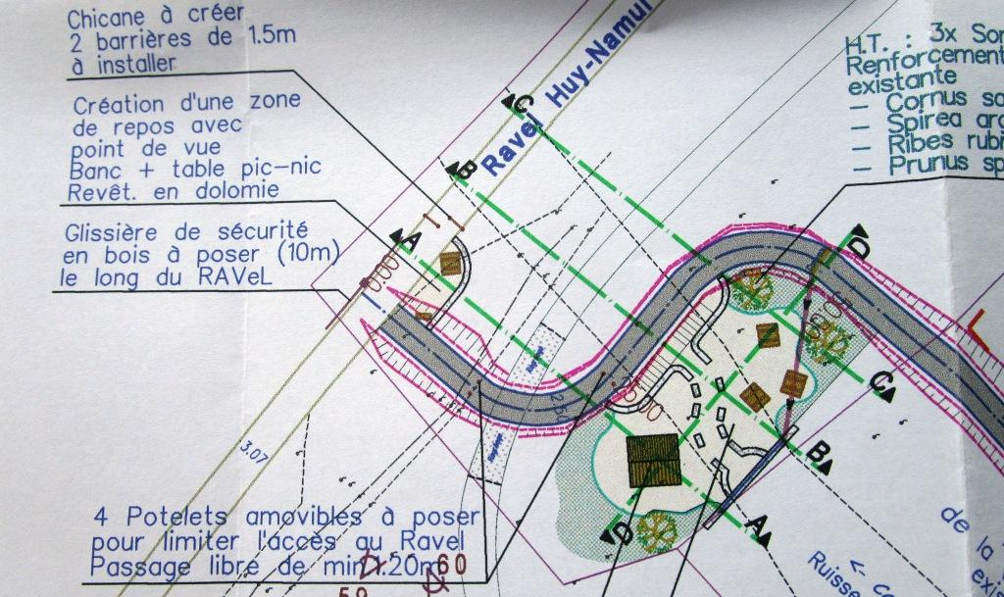  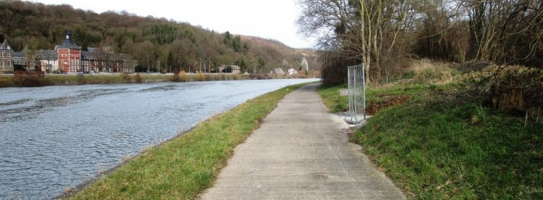  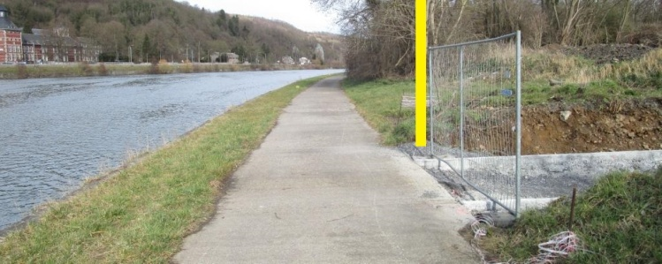  Nouveau support  A implanter en terrain meuble dans l’accotement à 1 m du bord du halage et à 1m du bord de la nouvelle section  Type : métallique 76 mm  Hauteur totale du fût(m) : 4.5  Hauteur finale sous panneaux(m) : 2.1  Placer le F45c en haut du fût et l’additionnel Type Ia en-dessous.  Placer ensuite le nouveau F34b2 vert, puis  ajouter une plaquette sous le F34b2 | Panneau F45cde 400 x 600 mm  + Additionnel Type Ia  +  Panneau de 400 x 600 mm  +  Plaquette de 400 x 270 mm | 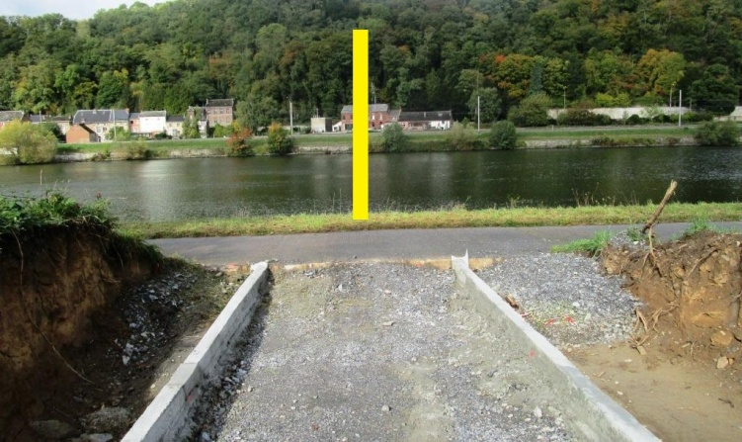  Nouveau support  A implanter en terrain meuble dans l’accotement à 1 m du bord du halage dans l’axe du débouché de la nouvelle section.  Type : métallique 76 mm  Hauteur totale du fût(m) :3.5  Hauteur finale sous panneaux(m) : 2.1  Placer le nouveau F34b2 en haut du fût  Ajouter une plaquette sous le F34b2 | Panneau de 400 x 600 mm  +  Plaquette de 400 x 270 mm

